**МИНИСТЕРСТВО ЦИФРОВОГО РАЗВИТИЯ СВЯЗИ И МАССОВЫХ КОММУНИКАЦИЙ**

**Ордена Трудового Красного Знамени**

**Федеральное государственное бюджетное образовательное учреждение высшего образования**

**«Московский технический университет связи и информатики»**

Кафедра «Математическая кибернетика и информационные технологии»

**Отчет по практической работе**

по дисциплине «Введение в информационные технологии» на тему:

Git

Выполнил: студент группы бпи2401

Колонтаев Алексей

Проверил:

Москва

2025

1. **Цель работы:**

Освоить принципы работы с Git.

**2. Ход работы:**

1. Клонирование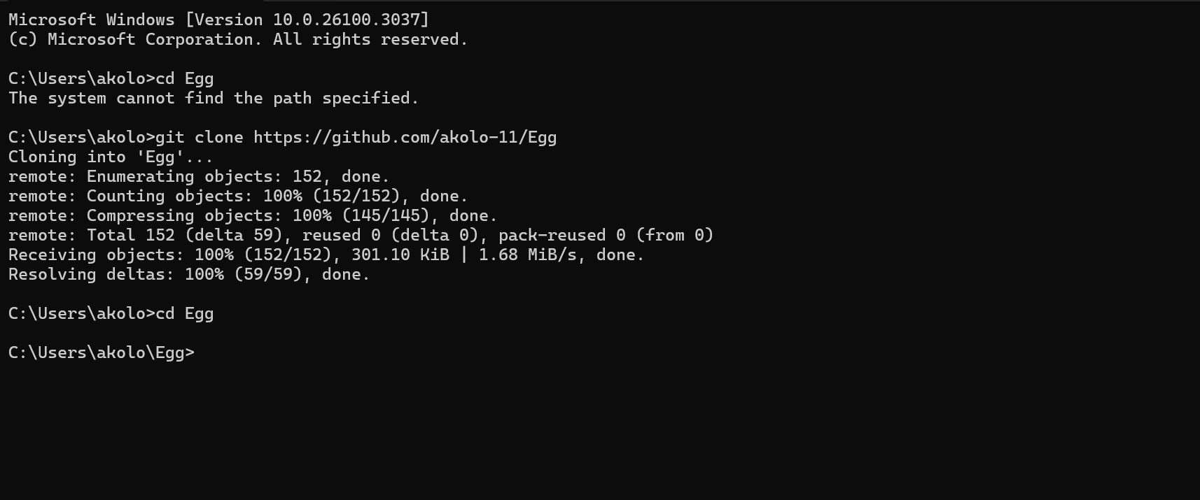

1. Origin



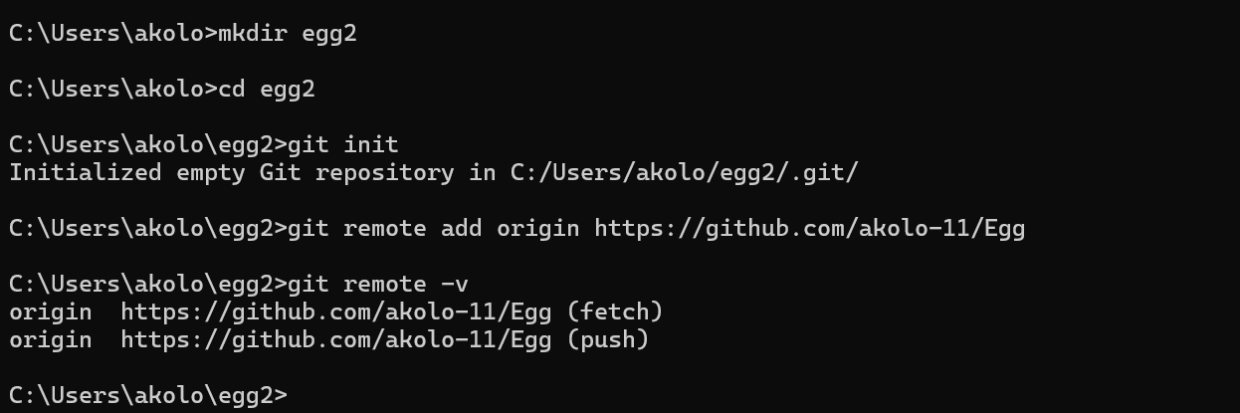

1. Пуш

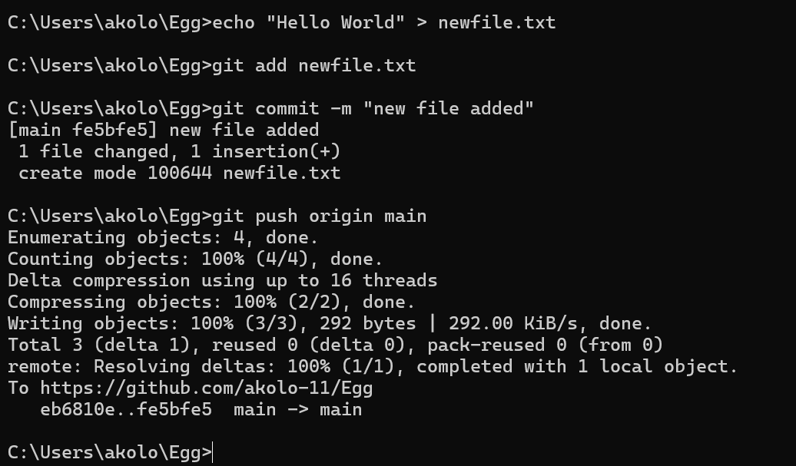

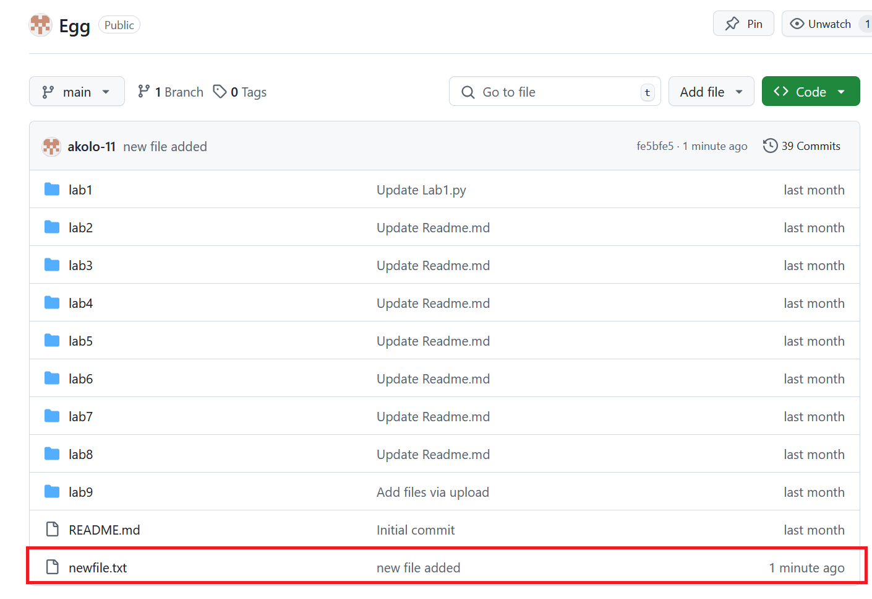

1. Ветки

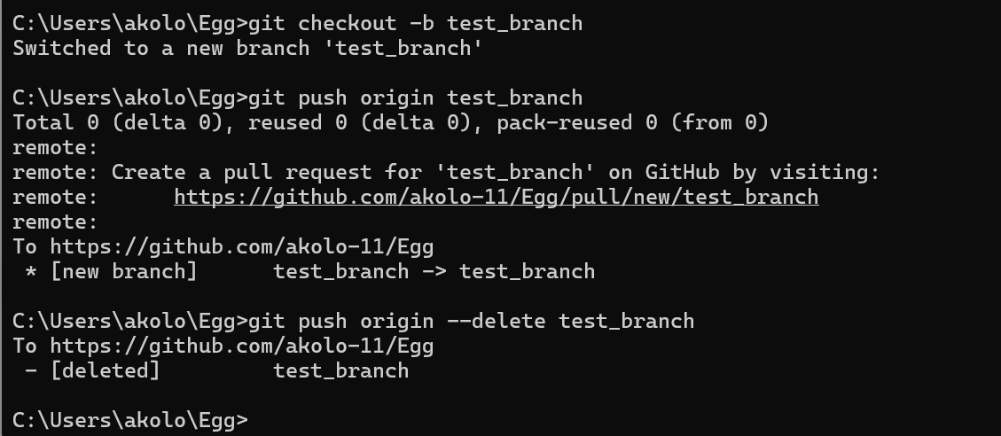

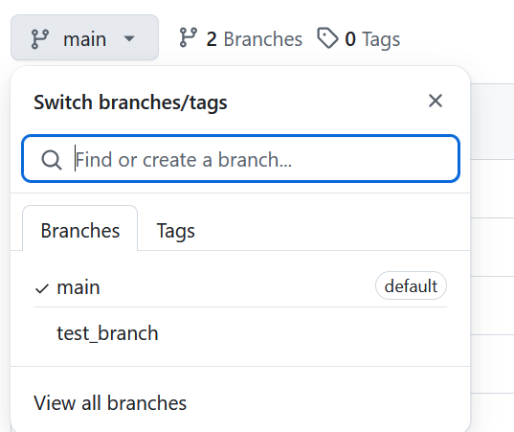

1. Пулл

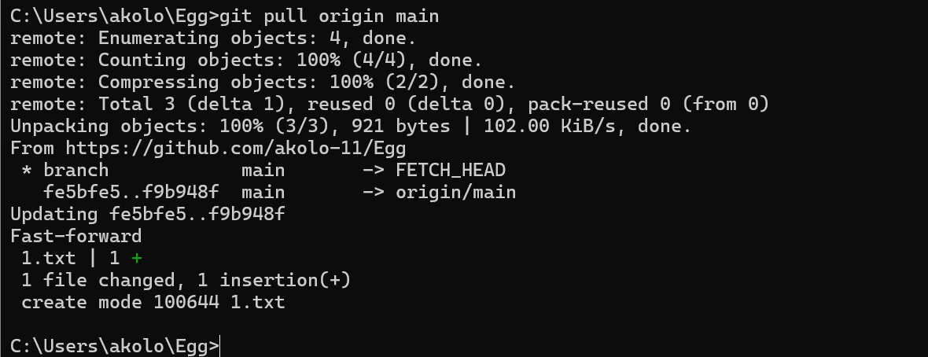

**3. Вывод:**

В ходе работы освоены принципы работы с Git.